DNEVNA PRIPRAVA ZA PODALJŠANO BIVANJE OPB 2 in del OPB 3
PONEDELJEK, 6. 4. 2020

SPROSTITVENA DEJAVNOST


Prepoznaš ta znak? Slovenci smo kar precej ozaveščen narod kar se tiče ločevanja odpadkov in skrbi za okolje. V aprilu že vrsto let poteka čistilna akcija Očistimo Slovenijo. Prejšnja leta je bil dogodek javno organiziran, letos, pa se ga lahko lotimo kot posamezniki. Pozivam vas, da se danes s starši odpravite na sprehod z vrečko za smeti in rokavicami med hojo pa opravite tudi koristno delo. Ne le da se boste malo bolj razgibali, tudi okolje vam bo hvaležno.

Doma se lahko igrate tudi spodnjo ekološko igro.
Vsak par dobi en paket domin. Učenci domine najprej dobro premešajo, nato pa si vsak iz kupa vzame pet domin in jih postavi predse tako, da jih ostali igralci v skupini ne morejo videti. Preostanek domin ostane pokrit na mizi. Igro prične poljubni igralec in se nadaljuje v smeri urinega kazalca. Prvi igralec odkrije eno domino in jo pusti na mizi. Naslednji igralec položi eno od njegovih domin vzdolž prve domine tako, da se eden izmed kvadratkov (sličica ali besedilo) njegove domine ujema s kvadratkom (sličica ali besedilo) prve domine. Sličice ali besedilo, ki se ujemajo – torej vrsta odpadka in smetnjak, namenjen določeni vrsti odpadkov, morajo biti postavljene vzdolž druga druge. Če igralec nima domine z ustreznim kvadratkom (sličica ali besedilo), izbere eno domino iz preostanka domin, ki ostane pokrit na mizi. V kolikor ne izbere domine s pravim kvadratkom (sličica ali besedilo), mora domino obdržati, igro pa nadaljuje igralec na njegovi desni. Zmaga igralec, ki prvi ostane brez domin.

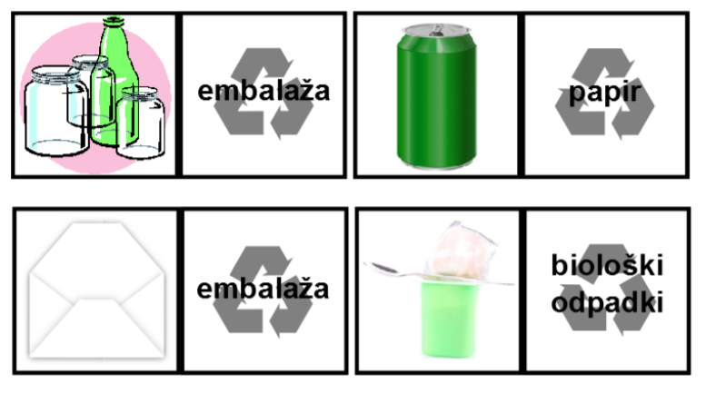
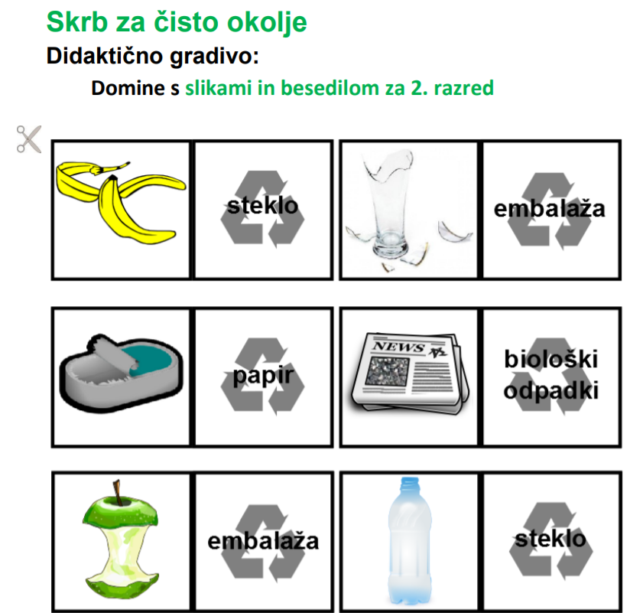
Vir: http://iktrp1314.weebly.com/uploads/5/9/7/0/5970556/domine.pdf (citirano 5. 4. 2020)

2. RAZRED

- Razvrsti naslednja števila od najmanjšega do največjega.
34, 53, 18, 59, 7, 95, 88, 43, 26, 70.
____________________________________________________________________________

- Izpolni preglednico.
PREDHODNIK | 13 |  | 90 |  |  |  | 48 |  |  | 20
ŠTEVILO | 14 | 18 |  |  | 35 |  |  |  | 96
NASLEDNIK | 15 |  |  | 31 |  | 16 |  | 88 |  |  | 40

- Nadaljuj zaporedje.
1, 4, 7, 10 _________________________________________________________________
18, 14 ____________________________________________________________________
- Vstavi znak >, <, ali =.
7 + 6 _____ 5 + 15 19 – 7 ____ 6 + 6 66 – 6 ____ 30 + 30
8 + 10 _____ 12 + 6 30 + 14 ____ 2 + 20 24 – 3 ____ 12 + 12
90 – 5 _____ 8 + 40 90 + 3 ____ 80 + 7 60 + 27 ____ 80 – 3
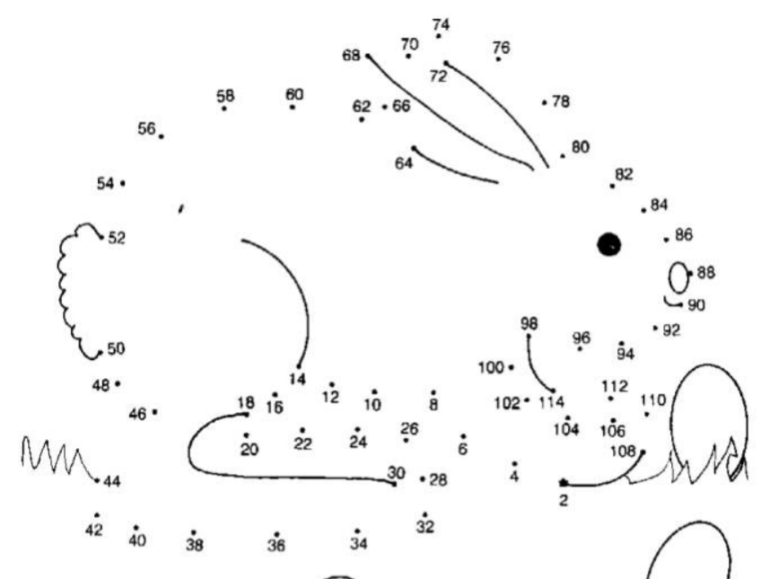
- Poveži pike od 2 – 114. Potrudi se, saj bo šlo.

Vir: http://www.piki.si/od_pike_do_pike.htm (citirano 5. 4. 2020)
3. RAZRED (matematika skladnost likov)

- Obkroži DA če je trditev pravilna, oz. NE če je napačna.
Skladna lika se povsem prekrivata. DA / NE
Skladna lika imata različno dolge stranice. DA / NE
Skladna lika imata enak obseg, a različno ploščino. DA / NE
Skladna lika imata različno obliko. DA / NE

- Poveži skladne like (pazi, nekateri bodo ostali nepovezani).

- Nariši (pomagaj si z veliko šablono).

- Dva skladna trikotnika.

- Dva neskladna kroga.

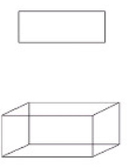
- Oglej si sliko in napiši, v čem se razlikujeta.
________________________________________________________________
________________________________________________________________
________________________________________________________________

USTVARJALNO PREŽIVLJANJE ČASA

Danes bomo izdelovali velikonočno škatlico za pirhe. Za izdelavo potrebuješ
- karton,
- lepilo,
- flomastri,
- škarje.

A4 karton prerežemo po dolžini kot kaže slika in prerežemo na dva dela. En del papirja prepognemo po širini, kot je na sliki.
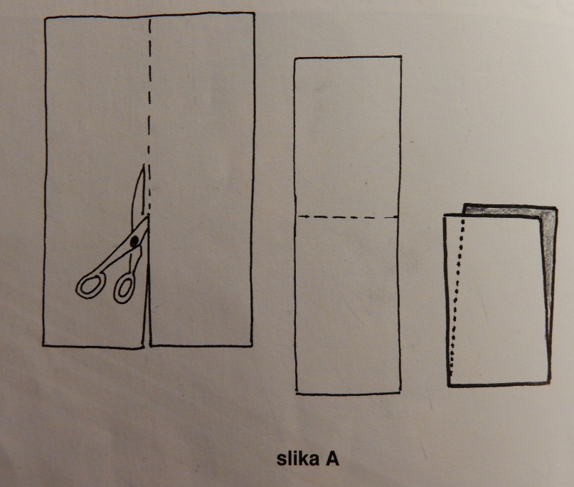

Na eno stran prepognjenega dela narišemo zajčka in lik, ki je na sliki.
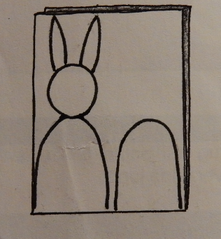

Izrežemo lika in prepognjene dele razpremo. Razprta lika prek pregibov zlepimo v križ. S škarjami v stranski del zarežemo zarezici. (Na sliki je odebeljeno s črno črto).

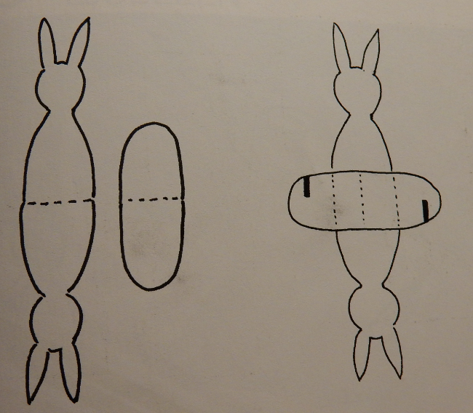

Škatlico zapremo tako, da zarezici zataknemo skupaj. Druga dva dela (zajčka) namažemo ob notranji strani z lepilom. Ker so ušesa dolga, bomo notranjo stran zlahka odprli in v škatlico vstavili velikonočni pirh. Škatlico lahko poljubno okrasiš.
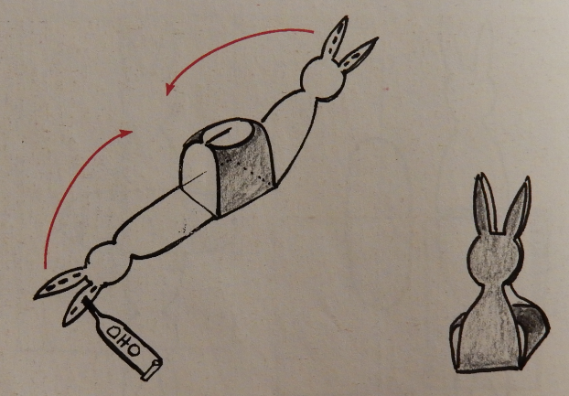

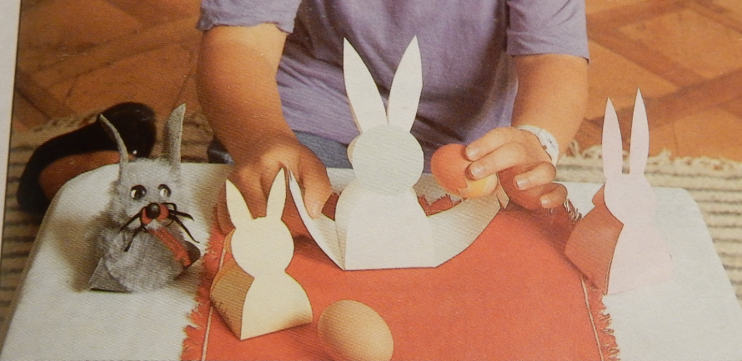
Vir: Lipar Kadunc: Učimo se ročnih ustvarjalnost, Ljubljana, 1995

